Livrable de projet D : Conceptualisation

GNG-1503 - Génie de la conception
Faculté de génie - Université d’Ottawa

11 février 2024

Simon Boudria, Sana Amer, Eleni Aimoniotis, Loïk Allard,
Zakaria Chadi, Haldun Cavusoglu

Table des matières
Table des matières 1
1 Introduction 2
1.1 Définition des sous-systèmes et de l’analyse 2
2 Sous-systèmes de la solution 2
2.1 Interface d’utilisateur et système de mixeur: (Sana) 2
2.2 Le système de pompage: (Loïk) 3
2.2.1 Pompe à aquarium de 2,4W électrique (submersible) 3
2.2.2 Pompe à aquarium de 8 W électrique (submersible) 3
2.2.3 Puisard de 1HP (submersible) 3
2.3 Boyaux et système d’accrochage: (Simon) 3
2.4 La tige: (Zakaria) 4
3 Les concepts des sous-systèmes 4
3.1 Concept de pompage vers l’arrosoir (Simon) 4
3.2 Concept avec interface logicielle (Eleni) 5
3.3 Plantation hydroponique avec simulation du vent et des vibrations (Haldun) 6
3.4 4. Concept avec système de pompage (Loïk) 7
3.5 Concept de dépôt de pollen automatique (Eleni) 7
4 Sous-systèmes modifiés 8
4.1 Interface: 8
4.2 Système de pompage: 8
4.3 Transport de l’eau: 9
4.4 Tige: 9
5 Les systèmes fonctionnelles: 10
5.1 (1) Système d’arrosoir: 10
5.2 (2) Système avec ventilateur: 10
5.3 (3) Système avec tension de goutte: 11
6 Conclusions 12
7 Les recommendations pour les travaux futures 13

Introduction
Suivant la discussion avec le client, nous avons été mandatés à concevoir un système capable de polliniser artificiellement les fraises avec le moins d'interaction humaine possible. Le système peut être peu coûteux et installé sur chaque étagère ou plus coûteux et peut être déplacé entre les étagères des plantes. Il est nécessaire qu’il soit étanche, facile à utiliser et à entretenir. Grâce à ce système le rendement sera idéalement accentuer de 10 %.

Définition des sous-systèmes et de l’analyse
Pour tout ingénieurs, l’analyse et la compréhension de tous les sous-systèmes composant un produit ou une solution, est primordiale afin de cerner les besoins du client et d’arriver à la meilleure solution possible. Une bonne analyse nous permet de prédire le résultat de notre conception et la conception détaillée est le raffinement des prototypes préliminaires qui permettent de réduire le coût de fabrication et de protypage pour une conception plus efficace. Ceci étant dit, pour offrir la meilleure solution à un problème, il faut utiliser toutes les ressources à notre disposition tels que les opinions des membres de notre équipe ou les informations contexte au projet. Le système de vote majoritaire est celui que nous avons choisi pour sélectionner la meilleure proposition parmi les sous-systèmes qui composerons notre solution finale.

Sous-systèmes de la solution
Suivant une session de remue méninge au sein de l’équipe nous avons conclu que notre prototype utilisera un système d’irrigation et d’eau pollinisée pour fécondée les fleurs des fraises. Ainsi, le coût étant réduis à son minima, nous pourrons installer notre système à chacune des étagères de la plantation

Interface d’utilisateur et système de mixeur: (Sana)
Ce système est un moyen par lequel les utilisateurs interagissent avec un système informatique. En effet, une interface utilisateur pour un système de pollinisation des fraises serait une application mobile ou une plateforme en utilisant de la programmation à travers laquelle les utilisateurs peuvent surveiller, contrôler et ajuster les paramètres du système de pollinisation plus facilement. D’ailleurs, un système de mixeur est un mécanisme intégré au système de pollinisation qui serait autant utile pour être responsable de mélanger et de disperser les agents de pollinisation, tels que le pollen sur les fraises de manière contrôlée et efficace.
Il y a plusieurs avantages dans ce sous-systèmes, plus précisément l’accessibilité pour les utilisateurs pour faciliter la surveillance et le contrôle du système de la pollinisation à distance, ce qui est pratique. Il y a aussi le suivi des données et la notification en temps réel qui permet enregistrer les données sur les performances du système de pollinisation au fil du temps. Certes,
il y a des inconvénients aussi à la dépendance à la connectivité de réseau, la vulnérabilité aux pannes de téléphone et même le besoin de formation puisque les utilisateurs peuvent avoir besoin d’une certaine formation pour utiliser efficacement l’application et comprendre toutes ses fonctionnalités.

Le système de pompage: (Loïk)
Puisque le système de pompage alimente la distribution de l’eau pollinisée et est une des premières infrastructures de notre système, il est important que celui-ci soit fiable et efficaces.

Voici les différentes options:

Pompe à aquarium de 2,4W électrique (submersible)

Pompe à aquarium de 8 W électrique (submersible)

Puisard de 1HP (submersible)

Nous avons choisi la solution 2.2.2 dû à son compromis entre sa petite taille et son volume d’eau déplacée adéquat. Puisque nos boyaux ne sont pas très gros, nous n’avons pas besoin du flux d’eau qu’offre 2.2.3 mais nous devons tout de même avons suffisamment de flux pour passer à travers le système au complet. De plus, étant donné que le moteur est plus petit, cela engendre un coût moindre et moins de bruit ainsi qu’un apport d’énergie plus bas qui contribuera plus tard au coût total de l’opération. Finalement, aucune des solutions proposées ne contenaient des pompes à combustion puisque lorsque le système sera mis-en-place, l’endroit ne sera pas propice au son et émanation toxique qu’engendre un moteur à combustion.

Boyaux et système d’accrochage: (Simon)
Ce système consiste à transporter l’eau mélangé avec le pollen vers la plante et ses fleurs. Ce système va commencer à la pompe et se dirigé à quelque pied au-dessus de chaque plante. Au-dessus de chaque plante, à des endroits précis, il y a un petit trou fait par une aiguille pour laisser l’eau tombé à la plante à une vitesse très lente. La tension de la goutte d’eau va se former et tomber à chaque quelque minute pour nourrir les fleurs.
Ce système offre des avantages tels que la distribution précise de l’eau mélangée avec le pollen directement au niveau des plantes et de leurs fleurs, assurant une pollinisation ciblée et efficace. D’ailleurs, il y a l’économie de l’eau puisqu’on utilise une goutte à une vitesse très lente, la réduction des risques de maladies puisqu’on le pollen de manière ciblée et contrôlée. Certes, il y a quand même des désavantages qui s'y présente, tels que le temps de maintenance, le risque de blocages parce que les petits trous percés par une aiguille peuvent être obstrués par des débris de pollen, ce qui peut entraîner des interruptions dans la distributrice d’eau.

La tige: (Zakaria)
Ce système fournit un soutient structurel à la plante en portant ses feuilles, fleurs, etc. En effet, elle permet à la plante de fraise de maintenir une position verticale, ce qui aiderait à la précision de la pollinisation et amènerait à un rendement amélioré des fraises donc une pollinisation plus efficace.
Il y a plusieurs avantages à cela, dont, le support structurel, reproduction, etc. Il n’y pas trop d’inconvénient à cela, mais il y a quand même le coût de production ou encore le besoin de soutien supplémentaire.

Les concepts des sous-systèmes

Sous-systèmes
Interface d’utilisateur | Système de pompage d’eau | Transport de l’eau | Système qui tient la plante
Mélangeur d’eau + pollen | Pompe | Boyaux | Tige
Application logicielle |  | Arrosoir
Dépôt automatique de pollen
Cette section suit logiquement la seconde, basée sur le plan d'organisation du document.

Concept de pompage vers l’arrosoir (Simon)
Ce concept prend l’eau et le pollen dans un mixeur et le pompe vers les plantes de fraises à l’aide d’un système de pompage. Le mélange liquide se transporte donc dans l’arrosoir qui ensuite se dirige aux fleurs.
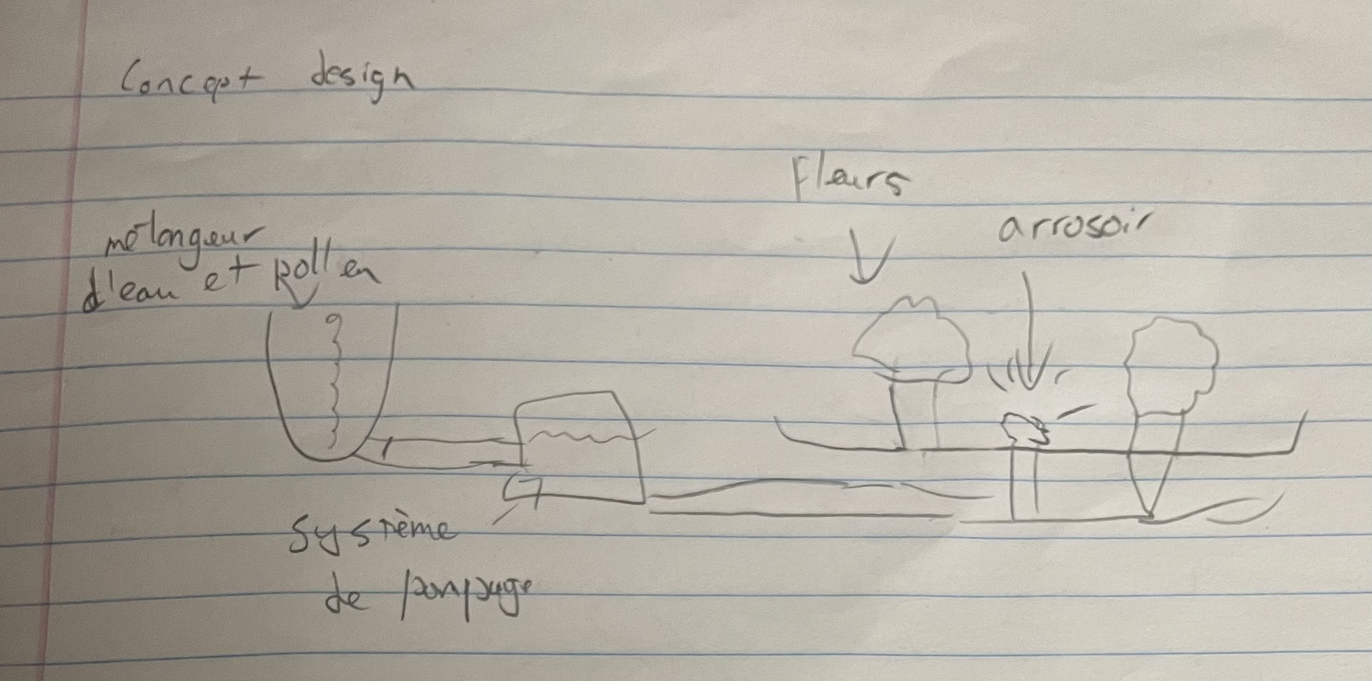

Concept avec interface logicielle (Eleni)
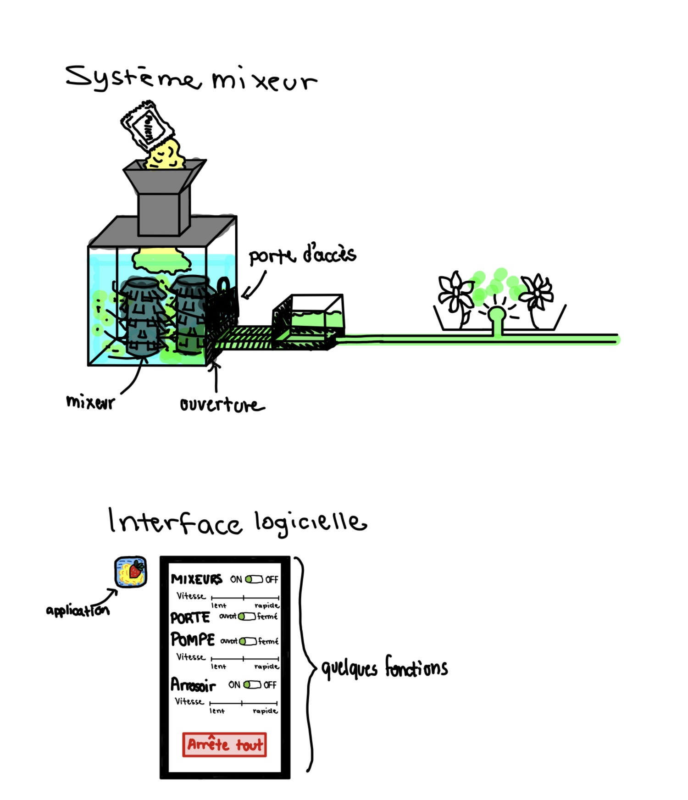

Plantation hydroponique avec simulation du vent et des vibrations (Haldun)
Ce concept utilise une plantation hydroponique, soutenue par des ventilateurs pour simuler le vent ou un système de vibration connecté à la fleur pour détacher les pollens, ou les deux. Au no. 1, il existe des systèmes hydroponiques verticaux. Les pollens sont transportés par un ventilateur ayant un plus grand diamètre au fond pour plus d'efficacité et pour mélanger la circulation de l'air et la variation de la pollinisation, le deuxième ventilateur soufflant l'air horizontalement. Au no. 2, il existe des systèmes hydroponiques horizontaux, toujours soutenus par le ventilateur horizontal et maintenant un système de vibration connecté au flux lui-même avec des cordes pour minimiser les dommages aux racines avec une fréquence très élevée, tout comme une brosse à dents électronique, pour protéger la plante. Les sous-systèmes hydroponiques peuvent également différer, par exemple avec le système aéroponique, nous n'aurons pas besoin d'utiliser de la terre ou même un pot de graines et de faire pousser les plantes simplement par un système d'arrosage.
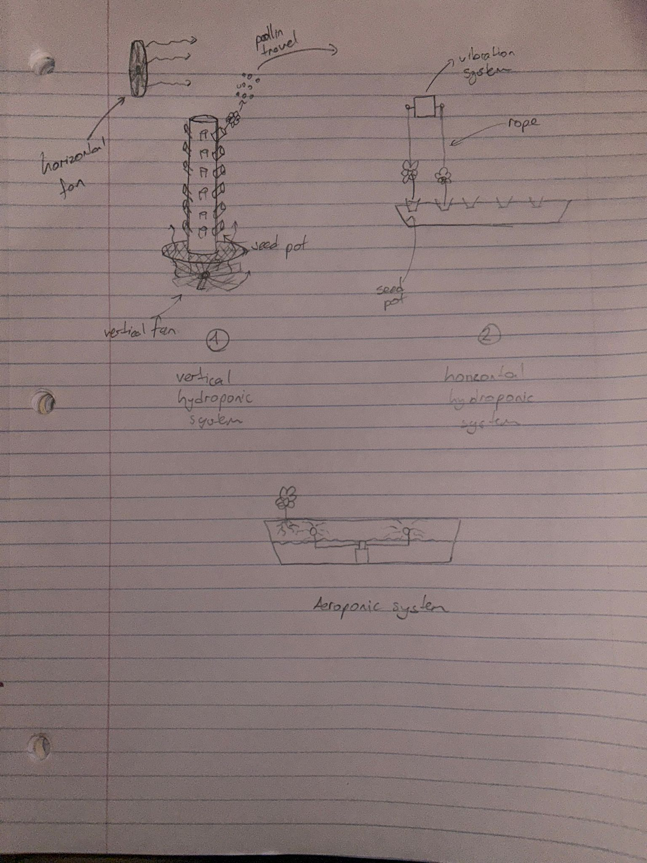

Concept avec système de pompage (Loïk)

Concept de dépôt de pollen automatique (Eleni)
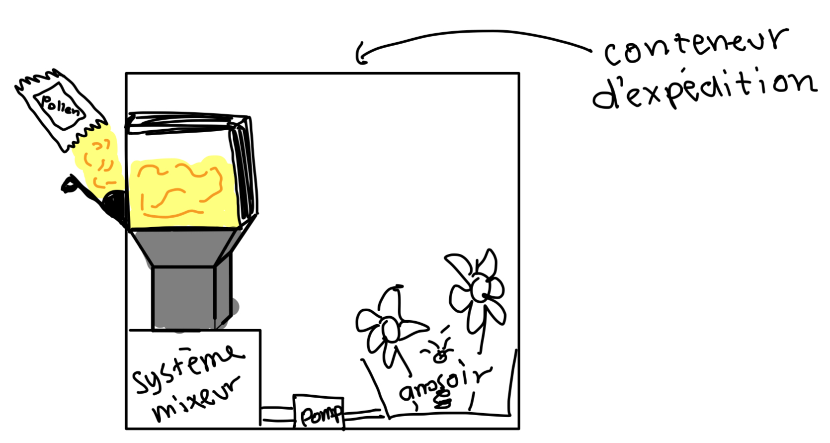

Sous-systèmes modifiés

Interface:
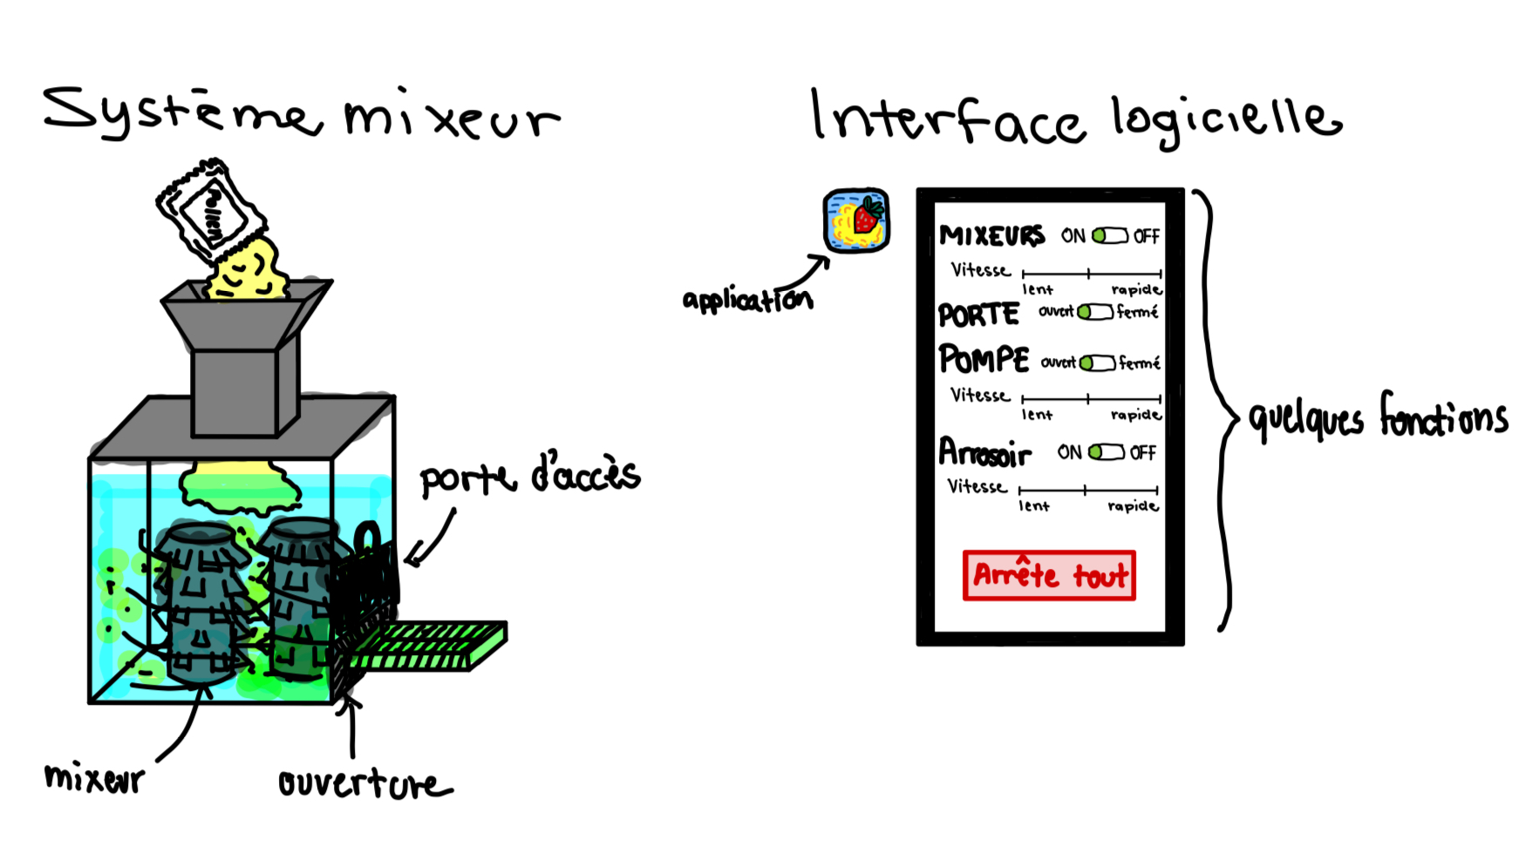

Système de pompage:

Transport de l’eau:
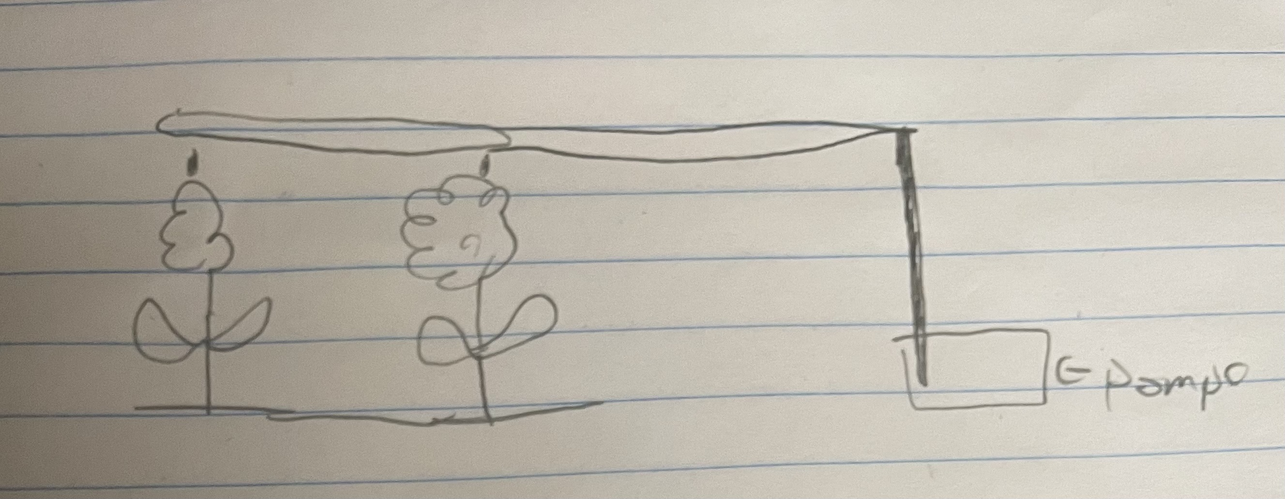

Tige:
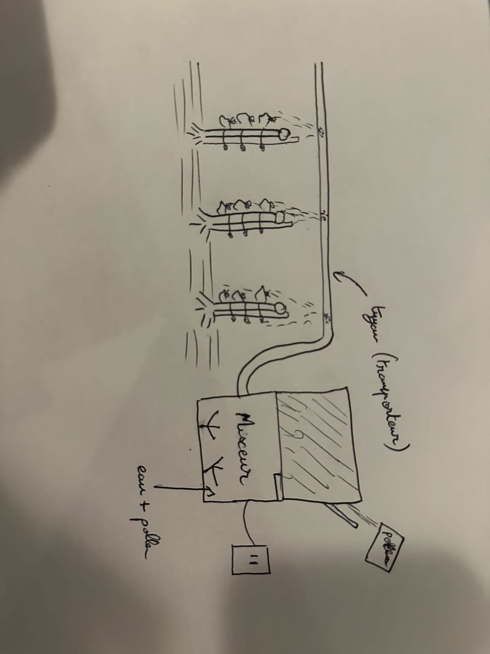

Les systèmes fonctionnelles:

(1) Système d’arrosoir:
Ce système utilise un arrosoir pour envoyer l’eau polliniser vers la plante.
Avantages: Très bonne vitesse,
Inconvénients: Pas une bonne efficacité, Beaucoup de bruit,

(2) Système avec ventilateur:
Ce système utilise un ventilateur pour distribuer le l’eau pollinisé vers les plants de fraises.
Avantages: Mélange bien le pollen avec l’eau
Inconvénients: Pas bonne efficacité, Fait beaucoup de bruit, Prend beaucoup d’énergie

(3) Système avec tension de goutte:
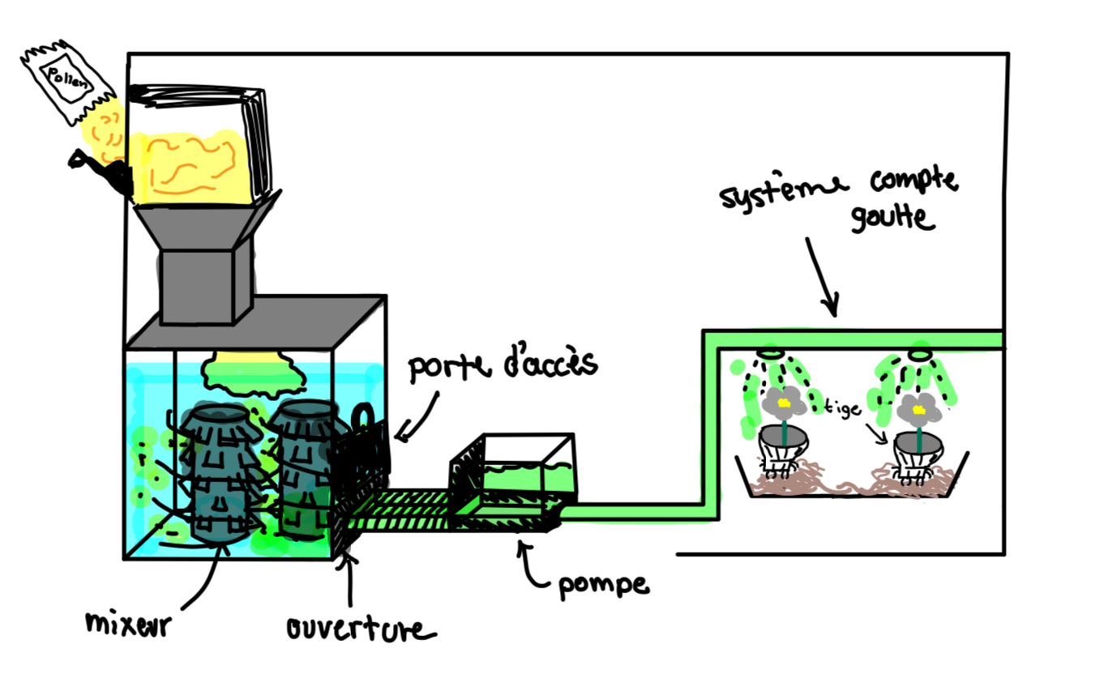
Avantages: Très peu d'interaction humaine est nécessaire et le système est convivial pour les débutants car la plupart du travail est effectué par des machines. Facilement contrôlable par un logiciel.
Inconvénients: Plus bruyant. Même avec une capsule protectrice autour des fleurs (qui pourrait être coûteux et fastidieux à installer), il n'y a aucune garantie que tout le mélange de pollen pulvérisé sur les fleurs atterrira sur elles.

Matrice décisionnelle:
Spécifications | Importance | 1 | 2 | 3
Dimensions(po) | 5 | 1 | 1 | 3
Impact sur son environnement | 4 | 2 | 1 | 2
Efficacité | 5 | 1 | 1 | 3
Fréquence (Hz) | 5 | 3 | 1 | 1
Étanchéité | 4 | 1 | 1 | 3
Entretiens | 4 | 2 | 2 | 2
Coût ($) | 3 | 3 | 2 | 3
Poids (g) | 3 | 1 | 1 | 3
Durabilité | 3 | 2 | 1 | 3
Temps de conception | 2 | 1 | 3 | 2
Temps de production | 2 | 3 | 2 | 1
Vitesse | 2 | 3 | 3 | 3
Énergie utilisée (V) | 2 | 2 | 2 | 3
Le son | 1 | 1 | 1 | 3
Total: |  | 82 | 64 | 111

Notre équipe avons décidé d’utiliser le concept de la tension de goute qui tombe sur les plantes avec la force de gravité. Ce système porte à beaucoup plus d’avantage que les autres systèmes que nous avons conçus.

Conclusions
Grâce au divers procédé de conceptualisation et d’échange au sein du groupe, nous sommes parvenues à réduire le nombre de sous-systèmes que notre solution finale utilisera. Nous avons appris grâce à nos recherches et discussions, les concessions à faire pour obtenir la meilleure solution suivant les contraintes budgétaires et les spécifications voulues du système final.

Les recommendations pour les travaux futures
Pour les travaux futurs, nous envisageons plusieurs recommandations et de développement de nos concepts sélectionnés, ainsi que des défis potentiels à relever tels que l’optimisation de la distribution, c’est-à-dire que nous cherchons à perfectionner le système de distribution d’eau mélangée avec du pollen pour garantir une répartition uniforme et efficace sur l’ensemble des plantes. D’ailleurs, une des recommandations seraient d’essayer d’intégrer la technologie afin d’assurer une surveillance à distance et un contrôle automatisé du système. Enfin, plusieurs pistes pourront nous aider à réaliser ce projet comme l’organisation, la gestion du temps et surtout la communication en groupe.

